OSRODEK ROZWOJU OSOBISTEGO I DUCHOWEGO „TU I TERAZ” oraz STOWARZYSZENIE „U ŹRÓDŁA”
www.tuiteraz.eu www.u-zrodla.pl

zapraszają 1-5 października 2014 na
WYJAZDOWY WARSZTAT USTAWIEŃ HELLINGEROWSKICH „WSTĘP DO OSOBISTEJ PEŁNI – PIĘCIODNIOWY WARSZTAT INTEGRUJĄCY MÓZG, UMYSŁ, SERCE, GŁOWĘ, CIAŁO I EMOCJE”

PROWADZI: EWA RENATA CYZMAN – BANY
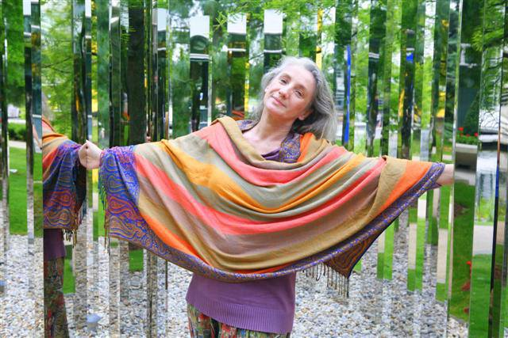
"Warsztat dla każdego, kto chce zdecydowanie zmienić jakość swojego życia, jego postrzegania i przeżywania. Integracja mózgu, umysłu, głowy, ciała i emocji - tworzy zupełnie nową jakość i możliwości. U przeciętnego Polaka głowa dynda (jest słabo zintegrowana z resztą ciała, ca about w 1/3), umysł chce działać niezależnie od mózgu, serce jest wykończone a emocje trzepią onym Polakiem, jak zakurzoną ścierką. Można to zmienić - i warto.

Praca na poziomie systemowym i osobistym, mocno nadwyrężająca dotychczasowy światopogląd. Rozwiązywanie problemów blokujących osobiste wewnętrzne porozumienie i współpracę elementów wyżej wspomnianych. Warsztat (nieskromnie to stwierdzam) - rewelacyjny.
Zapraszam do wspólnej pracy
Ewa Renata Cyzman-Bany"

Praca techniką Ustawień Systemowych oraz metodami autorskimi ERCB.

Opis warsztatu: http://www.livestream.com/allhealthyminds/video?clipId=flv_c8c87fd9-c921-4831-bd0b-48bcd8e904cf

Ustawienia Systemowe Berta Hellingera
To stworzona przez Berta Hellingera metoda pracy nad relacjami z innymi ludźmi (a zwłaszcza Rodziną), własnym rozwojem, związkami, motywacjami i konfliktami wewnętrznymi - pozwalająca szybko dotrzeć do przyczyn uwikłań.
Wiele pytań typu: "dlaczego zawsze tak mi się przydarza?" znajduje w Ustawieniach Rodzinnych swoją odpowiedź. Przejęte poczucia winy, uczucia i losy ("przez całe życie towarzyszy mi smutek", "pieniądze mnie parzą", "kobiety w mojej Rodzinie chorują na raka") są związane z naszą głęboką, choć najczęściej - nieuświadomioną miłością do naszej Rodziny. Ustawienia pokazują te energetyczne, podświadome powiązania dając możliwość załatwienia wielu spraw, które do tej pory uważaliśmy za stracone. Bert Hellinger po kilkudziesięciu latach doświadczeń stworzył metodę psychoterapii, zwaną Konstelacjami lub Ustawieniami Rodzinnymi, zdobywającą teraz Europę i świat, której istotą jest terapeutyczny wpływ Prawdy na człowieka. Dotarcie do tej Prawdy umożliwia Klientowi tzw. "wiedzące pole" - fenomen, którego Hellinger nawet nie stara się tłumaczyć. W "wiedzącym polu" ujawniają swoje oblicze relacje Klienta z ważnymi dla niego osobami, siły i sprawy niezałatwione, których stał się "zakładnikiem".
Co istotne - Hellinger udowadnia, że nasze losy kształtują wydarzenia, które miały miejsce w przeszłości naszej Rodziny a sprawy niezałatwione dziedziczymy po przodkach tak, jak np.: kolor oczu. W trakcie warsztatu różne nieuświadomione do tej pory motywy działania Klienta, jego charakterystycznych zachowań, klęsk życiowych, przyczyny poważnych chorób stają przed nim twarzą w twarz i to w zupełności wystarcza, bowiem Prawda poznana i okazana jest nam życzliwa, uwalnia nasze siły, przywraca godność i daje wpływ na sytuację w takim zakresie, w jakim jest to faktycznie możliwe.

Wiedzące Pole
To fenomen polegający na pozaświadomym dostępie obcych dla Klienta ludzi do prawdziwych uczuć i wiedzy reprezentowanych przez nich członków Rodziny Klienta. W czasie Ustawienia wybieramy spośród uczestników warsztatów Reprezentantów dla poszczególnych członków Rodziny Klienta oraz jego samego, tworząc w ten sposób przestrzenną mapę Rodziny (co jednocześnie stanowi mapę wewnętrznych konfliktów Klienta). Po ustawieniu Reprezentantów "mapa" zaczyna żyć i widać wyraźnie, że Reprezentanci stają się odbiornikami energii systemu rodzinnego Klienta uzyskując dostęp do uczuć reprezentowanych przez siebie ludzi. Energię systemu rodzinnego Hellinger nazywa "Duszą Rodziny". Rola Reprezentantów jest wobec niej służebna. W czasie Ustawienia Rzeczywistość ma wpływ na "mapę" a "mapa" na Rzeczywistość. Problemy manifestujące się w Ustawieniu ("mapie") i w nim rozwiązane dają potężny impuls w kierunku Rzeczywistości wdrażający zmiany, co przekłada się bezpośrednio na uzdrowienie relacji ciała. Zmieniają się Losy.

Ewa Renata Cyzman-Bany
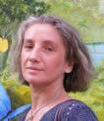
„Od lat zajmuję się Ustawieniami Systemowymi (zwanymi także konstelacjami rodzinnymi). Prowadzę warsztaty Ustawień rodzinnych i organizacyjnych oraz ustawienia indywidualne metodą Berta Hellingera. Szkolę też innych w tym zakresie. Prowadzę superwizje dla psychologów, terapeutów, lekarzy, nauczycieli i pracowników socjalnych. Ponadto prowadzę seminaria i wykłady. W moim zderzeniu z Ustawieniami najwięcej mam do zawdzięczenia samemu Bertowi Hellingerowi (któremu zawsze się kłaniam). Brałam udział w prowadzonych przez Niego warsztatach i superwizjach. Ponadto brałam udział w warsztatach innych wielkich w tej metodzie: Otto Brinka, Marii Senftleben-Gudrich, Victorii Schnabel, Jacoba Schneidera, Sieglindy Schneider, Gerharda Walpera i wielu innych. Prowadząc warsztat Ustawień Systemowych czuję się na właściwym miejscu. Za tym co robię stoję całą sobą. To co ma znaczenie w tej pracy i z czego czerpię - jest głęboko osobiste. Pracuję spokojnie, z dużą uwagą i życzliwością. Z szacunkiem do Klienta, jego Systemu i Sił, które tym rządzą. Wcześniej współpracowałam z Markiem Kotańskim, przez 3 lata prowadziłam ośrodek MONARU, pracowałam w Ośrodku Terapii Systemowej „Saska Kępa”. Zajmowałam się też rehabilitacją osób niepełnosprawnych. Zakładałam i ustawiałam organizacyjnie oraz podatkowo (w potocznym tych słów znaczeniu) setki firm.”
Data: 1-5. X.2014 (rozpoczęcie 1.X w środę o godz. 10, pracujemy codziennie
od 9 rano do wieczora, zakończenie 5.X obiadem), można przyjechać do
ośrodka już wczesniej 30.IX w poniedziałek,
Organizator: Ewa Cyzman - Bany
Miejsce: Ośrodek Rozwoju Osobistego i Duchowego „Tu i Teraz”,
Nowe Kawkowo www.tuiteraz.eu
Cena: 1800 zł + koszty pobytu i wyżywienia
Kontakt: www.tuiteraz.eu, kawkowo@tuiteraz.eu ,
Jacek Towalski 0602219382,
Maja Wołosiewicz - Towalska 0606994366,
biuro: 0662759576 www.u-zrodla.pl

Konieczna wpłata zadatku 500 zł do 7 września na konto Ośrodka Rozwoju Osobistego „Tu i Teraz” z opisem „pobyt 1-5.X.2014”:
Numer konta: 92 1020 3541 0000 5502 0206 3410
BANK PKO BP

